## Page d’accueil attendue :

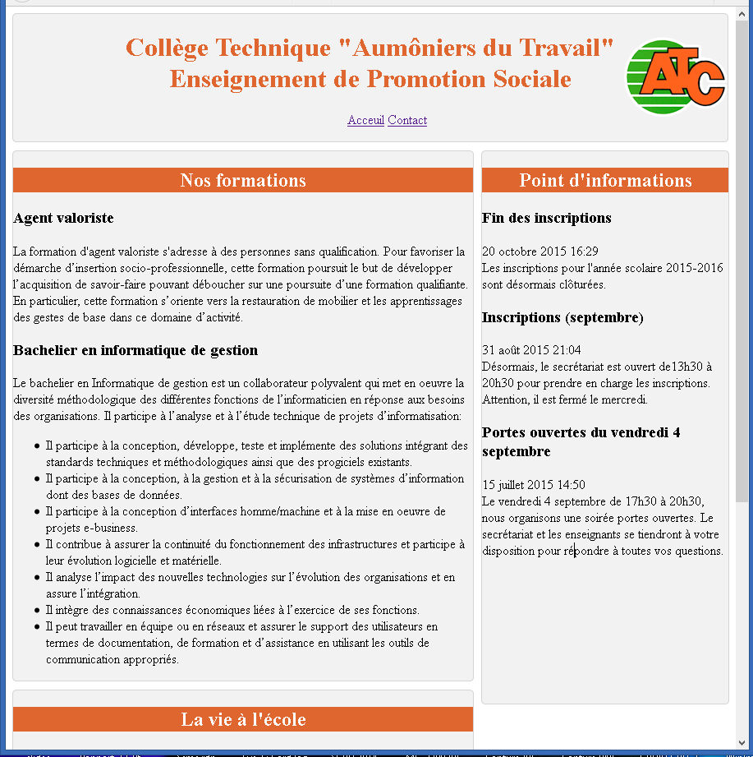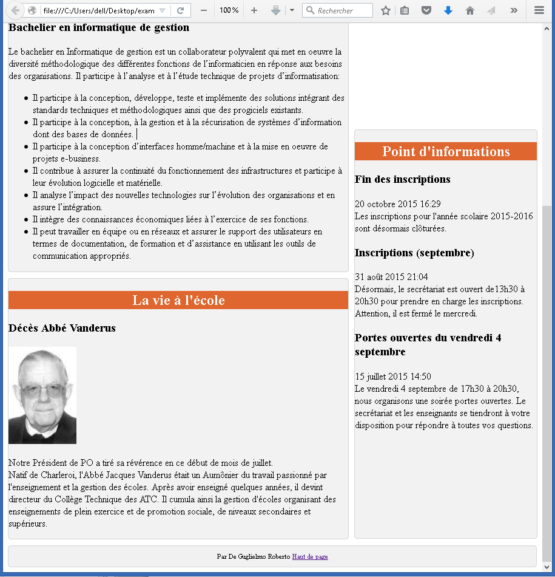

## Page de contact attendue :

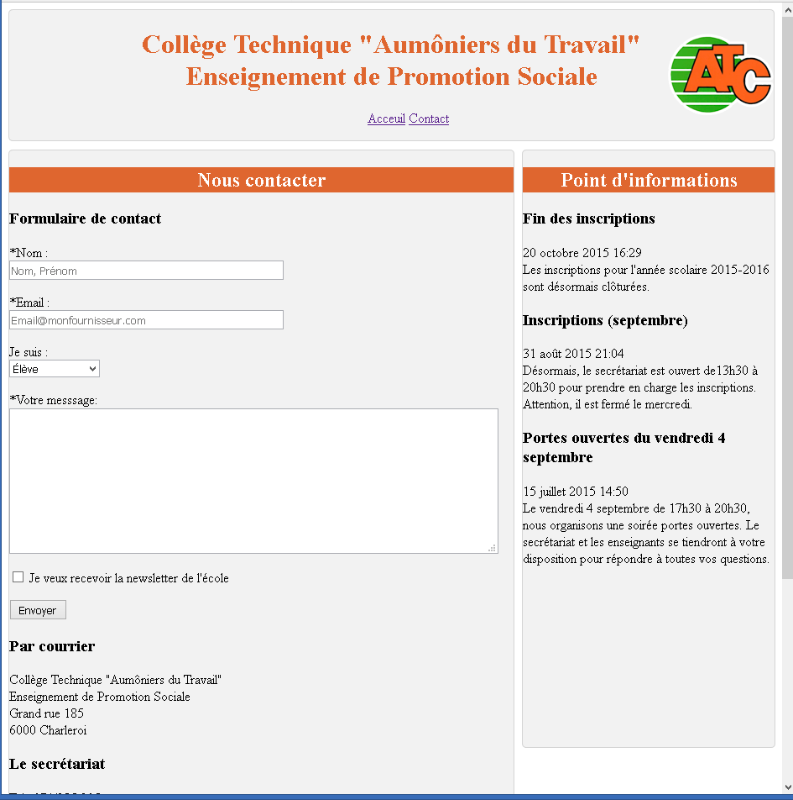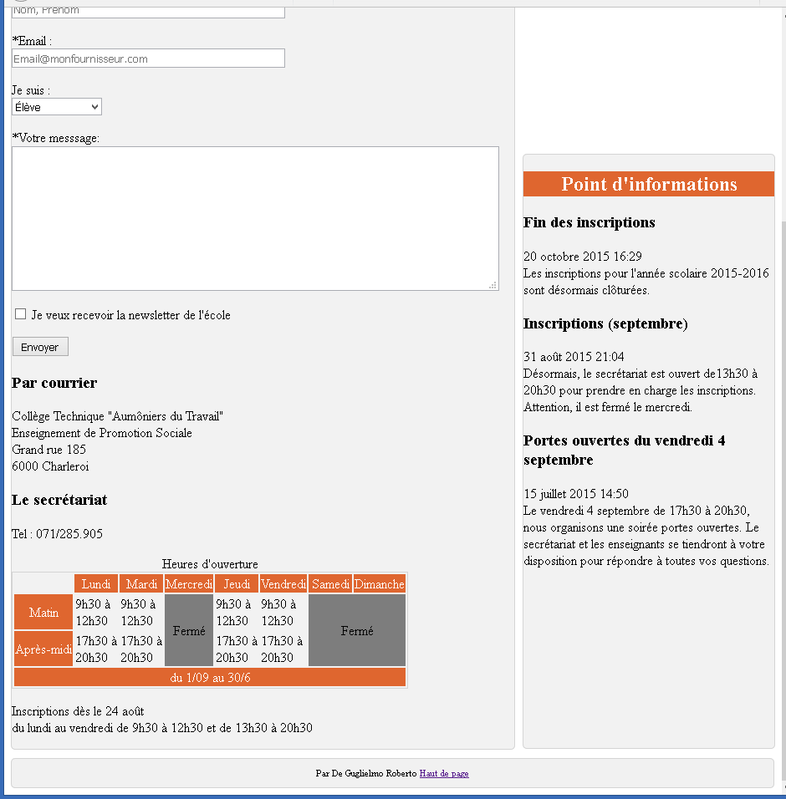

## Layout d’affichage :

Image Background cadrée à droite



Entête

Article

Aside

Section

Article

H3

H2

Navigation

H1



Pied

## Charte graphique :

### L’entête :

-Bordure : **1px solid #d4d4d4**

-Bords arrondis : **5px**

-fonds gris : **rgb(242,242,242)**

### L’aside :

Idem entête

-Cadré à droite en position fixe

### La section :

Idem entête

-Marge suppérieure : **10PX**

### L’article :

-Rien

### Le pied :

-Idem entête

### Titre niveau 1 :

-Couleur : **rgb(223,102,47)**

### Titre niveau 2 :

-Couleur : **rgb(255,255,255)**

**-**Couleur de fond : **rgb(223,102,47)**

### Titre niveau 3 :

-Rien

### Tableaux :

-Les titres du haut, de gauche et le pied ont une couleur de fond et de police idem au titre H2

-Le jours ou l’école est fermée, les cellules sont fusionnées et la couleur de fond : **rgb(125,125,125)**

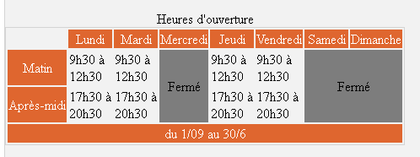

## Le formulaire :

Les zones avec un « * » sont obligatoires

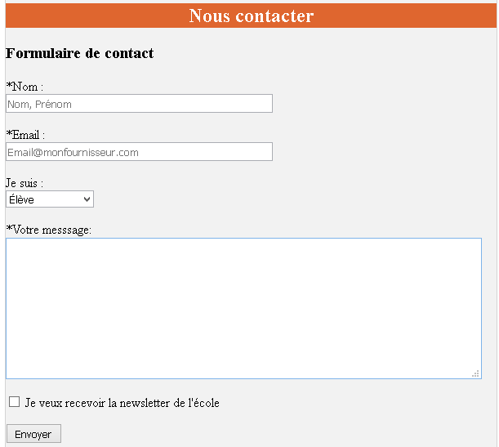

NEWSLETTER

MESSAGE

JESUIS

EMAIL

NOM

### Valeurs de la liste déroulante : Valeurs envoyées par le formulaire :

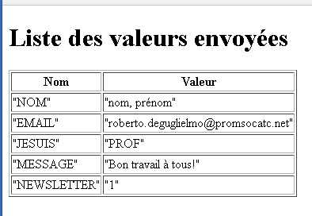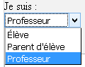

ELEVE

PARENTELEVE

PROF